Врио главы муниципального района
«Хилокский район»
К.В. Серов

Прошу Вас разместить информацию на официальном сайте Администрации «Хилокского района» www.хилок.забайкальскийкрай.рф

В указанный раздел НОВОСТИ

Название документа  (если документ не один указать все списочно) | Протокол проведения публичных слушаний по вопросу внесения изменений и дополнений в Устав муниципального образования – муниципальный район «Хилокский район».
Количество печатных листов | 1 листах.
Дата подачи в общий отдел | «12» августа 2022 года.
Дата снятия с сайта | «_______»__________________20_______ года
Тип электронного носителя | ненужное зачеркнуть: эл. почта  локальная сеть (указать папку и наименование файла)  папка на сайт наименование

Согласование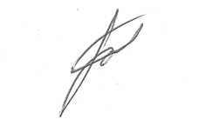С.А. Тараканов
Должность исполнителя
С.А. Тараканов – консультант по юридическим вопросам общего отдела

